2020年，淄博市卫生健康委员会严格落实《中华人民共和国政府信息公开条例》（以下简称《条例》）和《山东省政府信息公开办法》（以下简称《办法》）有关规定，扎实有效推进，取得了新的进展，现对2020年政府信息公开工作情况进行总结，具体情况如下：
一、总体情况
（一）健全组织，加强领导。为进一步加强对市卫生健康委政务公开工作的领导，切实做好信息公开工作，市卫生健康委及时调整政务公开工作领导小组，组长由市卫生健康委党组成员、副县级干部刘延军担任，各科室负责人及有关信息公开人员担任成员，并由办公室具体负责审查工作。领导小组下设办公室，并且明确了责任人，具体负责政府信息公开工作有关事宜，配备了必要的办公设施。
（二）突出公开重点、加强督促检查。积极主动做好政府信息公开，有关重大决策公开，重点领域政务公开，切实加强政策解读等工作。工作动态、决策信息、部门预决算表等信息，通过门户网站对外进行发布，从而保障公民、法人和其他组织依法获取政府信息，提高工作透明度。委办公室定期会同各科室对政府信息进行认真梳理，将本单位主动公开的信息及时主动公开。委信息公开工作领导小组定期不定期本单位信息公开工作进行督促检查，确保信息公开及时、准确。
（三）主动公开政府信息的情况。坚持公开到位的原则，及时在我委网站公开通知公告、政策法规、部门动态、工作动态等各类信息。大力发展新媒体平台，拓展政务信息发布渠道。充分发挥新兴媒体的作用，通过“淄博卫生健康”政务微博、微信及时发布权威信息，主动回应社会关切，积极引导社会和网上舆论。
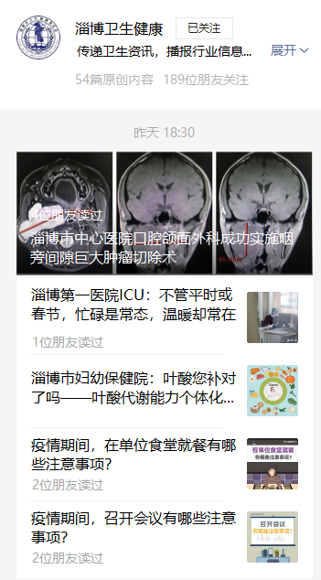
（四）加强政务信息主动公开
按照“应公开尽公开”的原则积极做好政务信息主动公开工作。根据政务信息公开的新形势新要求，对我委政府信息公开目录进行梳理调整，确定了机构职能、重点行政决策、法规公文、双随机一公开、政府会议、政务动态、政务公告、财政资金、医疗卫生、部门指南目录、政府信息公开年报等多个一级目录，对内容重复、有冲突的公开条目进行了整合。
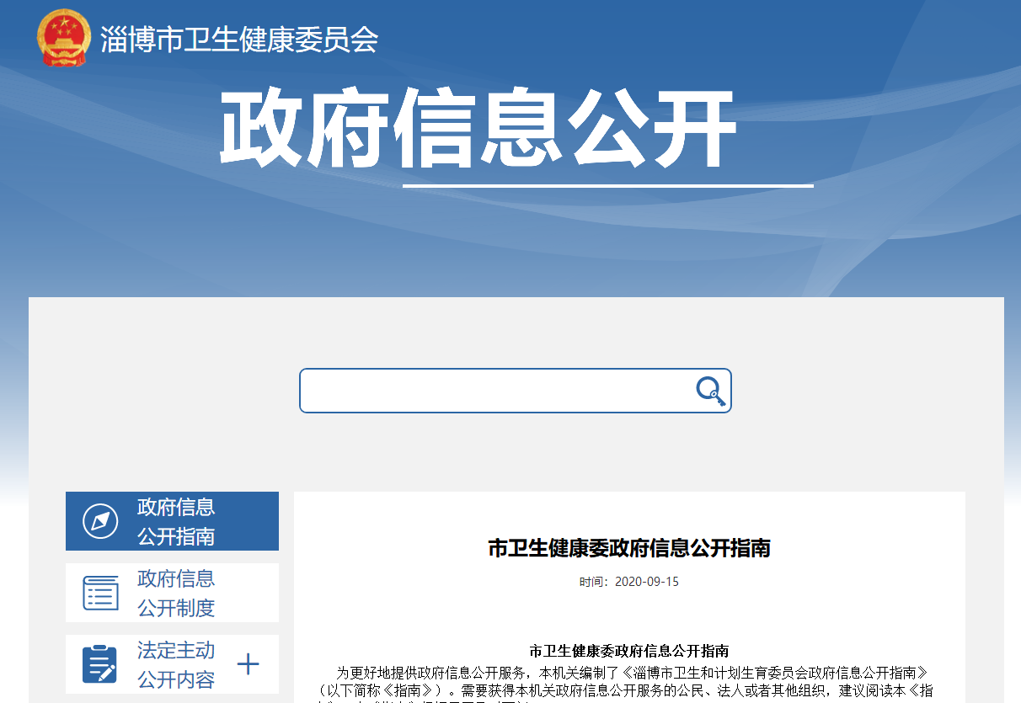
加强政务信息公开渠道建设，积极利用电视、广播、报纸、杂志、网站、宣传栏等传统渠道发布卫生计生政务信息，我委在政府网站公开信息数2800余条，其中规范公开性文件数2条。同时采用组织媒体集中采访报道、专项工作媒体访谈等形式发布重大政策或重点工作信息。今年以来，各大新闻媒体集中报道了我市“第一村医”基层医疗服务体系建设的经验做法，省市多家媒体跟踪拍摄第一村医、委属医院微视频近百部，取得了良好的社会效果。此外，我委积极做好微信公众平台的信息发布，确定专人负责信息更新，累计在“淄博卫生健康”发布微信6410余条，“淄博卫生”发布微博500余条，目前“淄博卫生”微博粉丝8132人、微信公众号关注数累计达到7万人。今年以来，我委在做好卫生健康各项常规工作信息公开的同时，结合年度卫生健康重点工作、重点项目以及特色亮点工作，专门在委机关网站上通过媒体聚集、政策法规、通知公告、政民互动等专题。
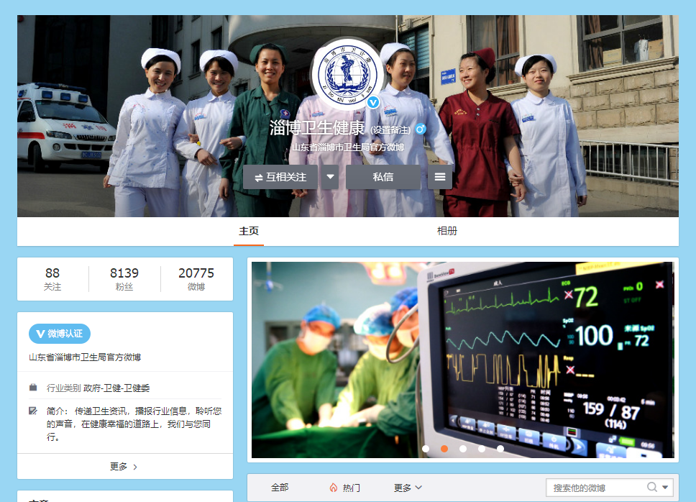

今年，我委共办理代表建议、政协提案56件。其中，代表建议11件，政协提案45件；由我委主办23件，会办31件，是近年来办理“两会”建议和提案最多的一年。
今年的代表建议和政协提案主要涉及健康淄博建设、医疗质量、急救技能和知识普及、人才培养、青少年健康、社区卫生服务、中医中药、公立医院建设管理、医养结合等方面，范围广、针对性强，为我们更好地推进卫生健康工作提供了很好的意见和建议。我们根据建议提案所涉及的问题，在组织分析论证的基础上，制定工作措施，提出答复意见，充分发挥了人大代表建议和政协提案对卫生健康工作的指导作用，有力地促进了全市卫生健康工作水平的全面提升。

二、主动公开政府信息情况

第二十条第（一）项
信息内容 | 本年新制作数量 | 本年新  公开数量 | 对外公开  总数量
规章 | 0 | 0 | 0
规范性文件 | 1 | 1 | 2
第二十条第（五）项
信息内容 | 上一年项目数量 | 本年增/减 | 处理决定数量
行政许可 | 17 | -15 | 14
其他对外管理服务事项 | 138 | 0 | 472
第二十条第（六）项
信息内容 | 上一年项目数量 | 本年增/减 | 处理决定数量
行政处罚 | 75 | +3 | 203
行政强制 | 10 | 0 | 0
第二十条第（八）项
信息内容 | 上一年项目数量 | 本年增/减
行政事业性收费 | 6 | +1
第二十条第（九）项
信息内容 | 采购项目数量 | 采购总金额
政府集中采购 | 4 | 25.399万

三、收到和处理政府信息公开申请情况
（本列数据的勾稽关系为：第一项加第二项之和，等于第三项加第四项之和） |  |  | 申请人情况
 |  |  | 自然人 | 法人或其他组织 |  |  |  |  | 总计
 |  |  |  | 商业企业 | 科研机构 | 社会公益组织 | 法律服务机构 | 其他
一、本年新收政府信息公开申请数量 |  |  | 3 | 0 | 0 | 0 | 0 | 0 | 3
二、上年结转政府信息公开申请数量 |  |  | 0 | 0 | 0 | 0 | 0 | 0 | 0
三、本年度办理结果 | （一）予以公开 |  | 1 | 0 | 0 | 0 | 0 | 0 | 1
 | （二）部分公开（区分处理的，只计这一情形，不计其他情形） |  | 0 | 0 | 0 | 0 | 0 | 0 | 0
 | （三）不予公开 | 1．属于国家秘密 | 0 | 0 | 0 | 0 | 0 | 0 | 0
 |  | 2．其他法律行政法规禁止公开 | 0 | 0 | 0 | 0 | 0 | 0 | 0
 |  | 3．危及“三安全一稳定” | 0 | 0 | 0 | 0 | 0 | 0 | 0
 |  | 4．保护第三方合法权益 | 1 | 0 | 0 | 0 | 0 | 0 | 1
 |  | 5．属于三类内部事务信息 | 0 | 0 | 0 | 0 | 0 | 0 | 0
 |  | 6．属于四类过程性信息 | 0 | 0 | 0 | 0 | 0 | 0 | 0
 |  | 7．属于行政执法案卷 | 0 | 0 | 0 | 0 | 0 | 0 | 0
 |  | 8．属于行政查询事项 | 0 | 0 | 0 | 0 | 0 | 0 | 0
 | （四）无法提供 | 1．本机关不掌握相关政府信息 | 2 | 0 | 0 | 0 | 0 | 0 | 2
 |  | 2．没有现成信息需要另行制作 | 0 | 0 | 0 | 0 | 0 | 0 | 0
 |  | 3．补正后申请内容仍不明确 | 0 | 0 | 0 | 0 | 0 | 0 | 0
 | （五）不予处理 | 1．信访举报投诉类申请 | 0 | 0 | 0 | 0 | 0 | 0 | 0
 |  | 2．重复申请 | 0 | 0 | 0 | 0 | 0 | 0 | 0
 |  | 3．要求提供公开出版物 | 0 | 0 | 0 | 0 | 0 | 0 | 0
 |  | 4．无正当理由大量反复申请 | 0 | 0 | 0 | 0 | 0 | 0 | 0
 |  | 5．要求行政机关确认或重新出具已获取信息 | 0 | 0 | 0 | 0 | 0 | 0 | 0
 | （六）其他处理 |  | 0 | 0 | 0 | 0 | 0 | 0 | 0
 | （七）总计 |  | 3 | 0 | 0 | 0 | 0 | 0 | 3
四、结转下年度继续办理 |  |  | 0 | 0 | 0 | 0 | 0 | 0 | 0
四、政府信息公开行政复议、行政诉讼情况
行政复议 |  |  |  |  | 行政诉讼
结果维持 | 结果纠正 | 其他结果 | 尚未审结 | 总计 | 未经复议直接起诉 |  |  |  |  | 复议后起诉
 |  |  |  |  | 结果维持 | 结果纠正 | 其他结果 | 尚未审结 | 总计 | 结果维持 | 结果纠正 | 其他结果 | 尚未审结 | 总计
0 | 0 | 0 | 0 | 0 | 0 | 0 | 0 | 0 | 0 | 0 | 0 | 0 | 0 | 0

五、存在的主要问题及改进情况
淄博市卫生健康委员会较去年政府信息公开工作有进步和改善，但是与新的政务 公开工作要求相比，还存在一定的差距。主要体现在：因新冠肺炎疫情影响，卫生防疫工作相关政策调整比较多，文件解读数量较少，政府开放日活动举办较少，影响政务公开成效；政府信息公开工作人员业务水平有待提高。需要继续完善卫生健康信息公开制度，积极组织政务公开工作培训会议，加强委办公室和各科室、下属单位的协调沟通，规范信息报送流程，谁制作谁公开谁报备，提高信息公开工作效率和质量。
六、其他需要报告的事项
无

